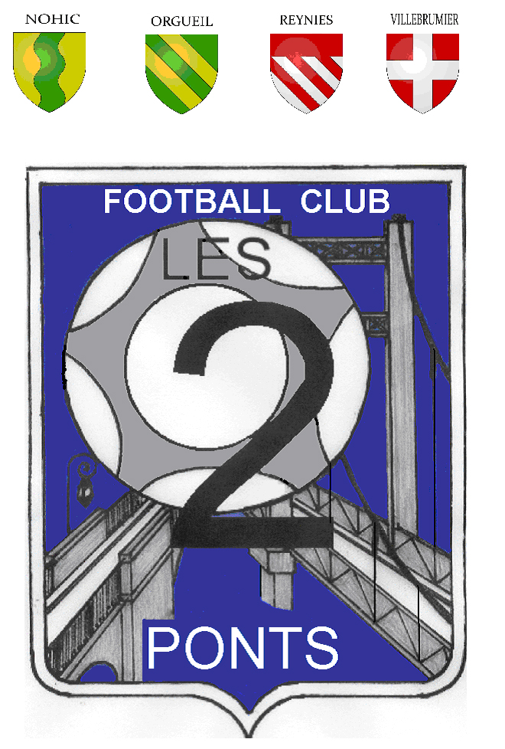
A Nohic, le 18/06/2016

Le président du FC les 2 Ponts

à

Tous les licenciés
Football Club les 2 Ponts
Siège social : Mairie de Nohic
Rue de la république
82370 Nohic

OBJET : Convocation à l’assemblée générale annuelle

Conformément à l’article 14 des statuts, je vous invite à participer à l’assemblée générale ordinaire annuelle de l’association FC LES 2 PONTS, qui se tiendra le :

VENDREDI 1ER JUILLET 2016
A 19H00
Au Stade de Nohic

Ordre du jour :

- Présentation du bilan moral
- Présentation du bilan financier
- Vote du nouveau comité directeur pour la saison 2016/2017

Je vous informe qu’en cas d’empêchement, vous pouvez vous faire représenter par un autre membre de l’association muni d’un pouvoir régulier, conformément aux dispositions de l’article 15 des statuts.

Je vous informe également qu’a compter de cette année le représentant légal figurant sur la demande de licence d’un licencié mineur est votant.

Je vous rappelle que seuls les membres âgés de 18 ans au jour de l’élection, adhérents à l’association et à jour de leur cotisation peuvent participer au vote lors de l’assemblée générale, en vertu de l’article 13 des statuts.

Le Président,
Thierry VIGNEAU

Je soussigné(e) M./Mme______________________________________ donne pouvoir à M./Mme____________________________________ afin de me représenter à l’assemblée générale annuelle du 01/07/2016 de l’association FC LES 2 PONTS afin de délibérer et de prendre part au vote en mes lieu et place sur les questions portées à l’ordre du jour.

Fait à ______________________, le _____________________

Signature du mandant : Signature du mandataire :
(donne le pouvoir) (reçoit le pouvoir)

